
2022年4月20日
豪華シャンパーニュが目白押し！関西最大級の試飲会
「2022リカマンワインフェスタin KYOTO」
2022年6月25日(土)に開催決定！
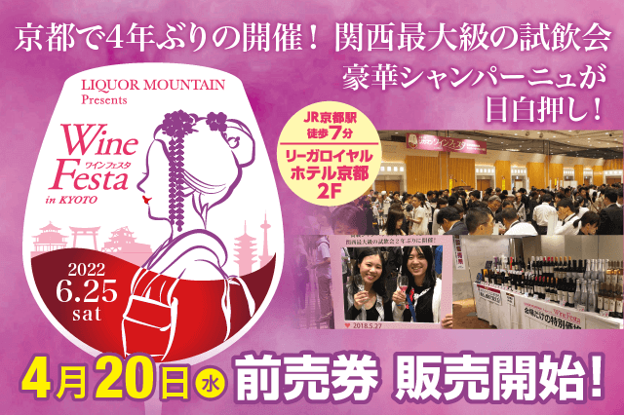
https://likaman.co.jp/event/winefesta/

全国に185店舗 酒専門小売りチェーンを展開する、株式会社リカーマウンテン（本社：京都市）は2022年6月25日(土)、リーガロイヤルホテル京都2階「春秋の間」にて、関西最大級のワイン試飲会｢2022 リカマンワインフェスタ in KYOTO｣を開催いたします。

今年で11回目の開催となるリカマンワインフェスタは、京都では実に4年ぶりの開催となります。場内には約80のワインブースが集結。日本ワインをはじめ、国内外のワイナリーが提供するワインの無料試飲が可能です。なかでも今年の注目は、近年ますます人気が高まっているシャンパーニュ。豪華銘柄が多数出品されますので、この機会に飲み比べてみてはいかがでしょうか。気に入ったワインはその場でご購入いただけるほか、チャリティーオークションや貴重なワインの有料試飲など人気企画も多数ご用意いたしました。

新型コロナウイルス感染症も未だ終息の兆しが見えない中ではありますが、ウィズコロナが浸透しつつある今、お客様に安心してワインのご試飲を愉しんでいただけるよう、万全な感染症対策を行い運営いたします。
ワイン好きな方も、これからワインを嗜みたいという方も、ご来場をお待ちしております。

【イベント概要】
場所：リーガロイヤルホテル京都 2階「春秋の間」
https://www.rihga.co.jp/kyoto
日時：2022年6月25日(土) 4部完全入替制
第１部 11:00～12:30 第２部 13:00～14:30
第３部 15:00～16:30 第４部 17:00～18:30

入場料：前売4,000円 当日4,500円
※前売ペア券は2枚で7,000円とお買い得！
お得な前売通し券（1+２部・2+3部・3+４部）も7,000円で販売。
※全て税込価格です。
※入場時には、新型コロナウイルス接触確認アプリ COCOAの画面提示が必要です。
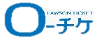


前売りチケットはリカマンオンラインショップ、 、
及びリカーマウンテン各店舗にて2022年4月20日(水)より発売。
詳しくは ⇒ http://likaman.co.jp/event/winefesta/
公式Facebook ⇒ https://www.facebook.com/LMwinefesta
出展者情報など、随時更新、公開いたします。

【会社概要】 【本件に関するお問合わせ先】
会社名：株式会社リカーマウンテン ワイン担当 松本 千穂
代表者：代表取締役 伊藤 啓 E-Mail：winefesta@likaman.co.jp
所在地：京都市下京区四条通高倉西入立売西町82 TEL ：075-213-8880
京都恒和ビル4Ｆ FAX：075-213-8232
URL：https://www.likaman.co.jp/ ※平日9:00～18:00

